
2013第十一届中国（上海）国际保温材料与节能技术展览会
2012 11th China (Shanghai) International Thermal Insulation
Materials and Energy-saving Technology Expo.

2013年11月18-20日 上海新国际博览中心（龙阳路2345号）

主办单位：中国绝热节能材料协会 中国建筑业协会材料分会预拌砂浆推广委员会
中国国际贸易促进委员会上海浦东分会 全国房地产总工俱乐部

支持单位：中国聚氨酯工业协会 中国陶瓷工业协会瓷砖粘贴技术专业委员会
中国塑协泡沫塑料EPS专业委员会 同济大学材料科学与工程学院
上海市建筑科学研究院建筑材料技术研究所
中国硅酸盐学会房材分会干混砂浆专业委员会

承办单位：上海展业展览有限公司 上海中装展业展览有限公司
北京中装华港建筑科技展览有限公司

上届回顾
- 第十届上海国际保温材料展2012年9月28日在上海新国际博览中心圆满闭幕，展会吸引了来自美国、德国、英国、法国、韩国、日本、意大利、瑞士、捷克、斯洛文尼亚、新加坡及中国大陆、台湾、香港等31个国家和地区的企业参展。

- 展会历经十年跨跃式发展，成就中国保温材料行业第一展的主导地位，是中国建筑保温行业最具规模、最具品牌影响力和行业号召力的专业盛会。本届聚集了岩棉、矿棉、玻璃纤维、真空绝热板、聚氨酯保温、酚醛保温、A级防火保温板等行业内的中国以及国际知名企业的参与。三天的展览中，吸引了38,220专业人士到访，其中海外观众4100名。80%展商达成了代理/分销协议，59家展商预定了2012年的展会，91%展商对观众人数表示满意，85%展商对观众质量表示满意，95%展商对主办单位的现场服务表示满意；参展商一致认为该展会是该行业每年不可缺席的盛会之一；

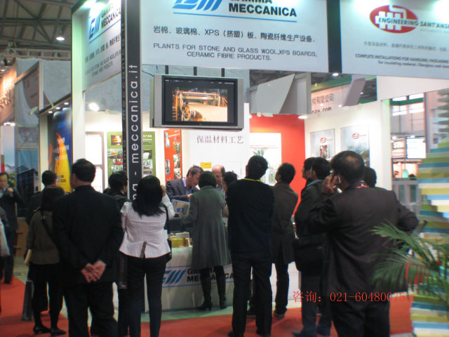
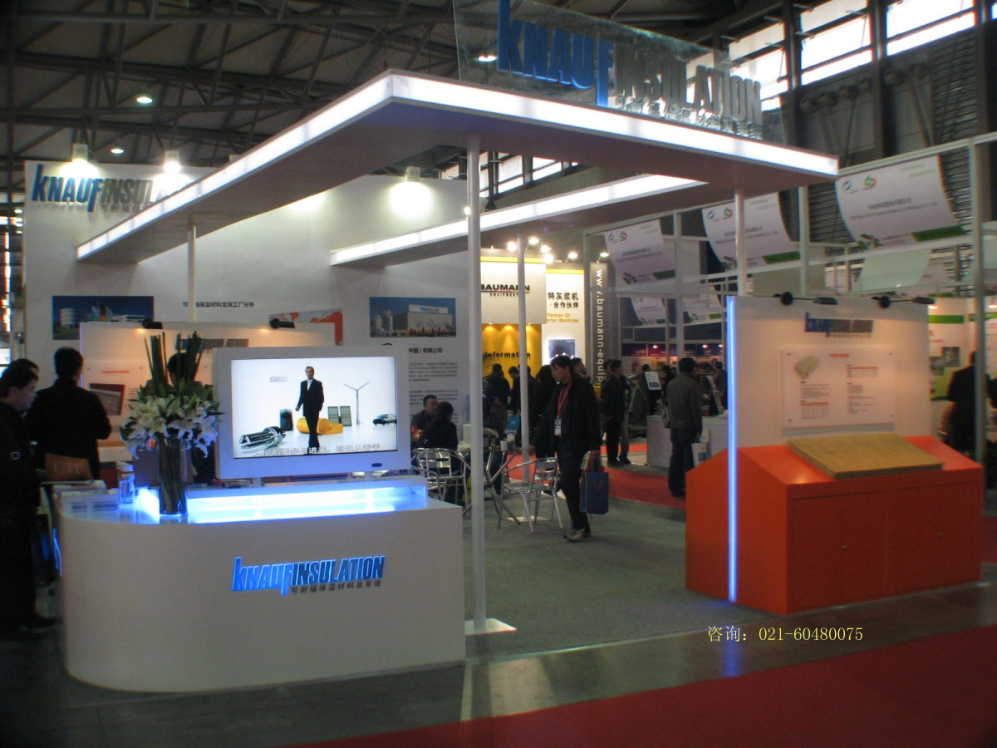
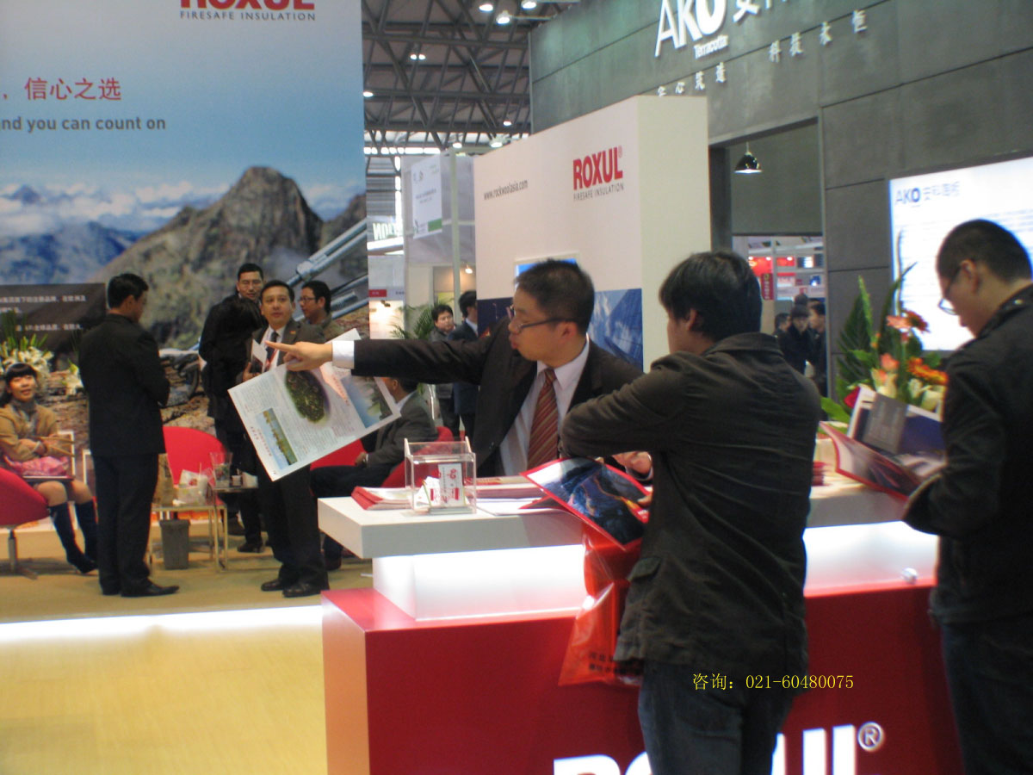
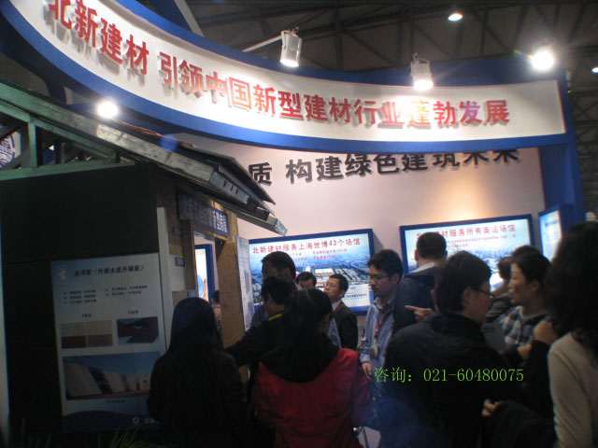

精彩华丽呈现，行业巨子云集
上届展会汇集的全球最大岩棉企业－洛科威、绝热保温系统供应商－可耐福、意大利GAMMA 公司、意大利STM（斯蒂姆）、瓦克化学、亚什兰、天维宝辰、阿尔博波特兰、阿克苏诺贝尔、裕宸、亚士创能、中益能、北新建材、鲁阳股份、华能中天、瑰宝、圣泉化工、旭玻纤、卓宝科技、中材、神州……齐聚展会，唱响保温节能主旋律。

- 展出类别：
一 、墙材保温系统：外墙外保温系统、外墙自保温系统、幕墙保温系统、屋面防水保温系统、隔热涂料外保温系统、各类保温砂浆。难燃型保温板材（膨胀聚苯乙烯泡沫塑料、挤塑聚苯乙烯泡沫塑料、酚醛板、STP板、泡沫玻璃）、抗热辐射幕墙材料、加气混凝土砌块、轻质复合保温砌块、轻质混凝土砌块、轻质灰砂砖、无机发泡混凝土板、改性PU板、岩棉板、玻璃棉、隔热膜；饰面材料：各类内外墙涂料、彩色饰面砂浆、饰面砖、真石漆、幕墙材料。
二、内墙保温装饰系统：石膏砌块、空心玻璃砖、无机保温膏料、轻质隔墙条板、纸面石膏板、石膏纤维板、石膏刨花板、石膏空心板、金属面夹芯板等、新型钢筋及连接技术、高性能混凝土等。
三、外墙保温装饰板：金属饰板：铝塑板、铝单板、铝合金装饰板、镀铝锌钢板、铝蜂窝板等、铜装饰板、铜塑板；钛锌装饰板。新型外墙装饰材料：陶土板、陶瓷挂板、高分子外墙装饰板、PVC外墙装饰板、木塑外墙挂板、硅藻土、砂岩外墙、GRC外墙材料、各类装饰一体化保温板等。
四、新型建筑装饰防火材料：A级防火板材、岩棉、玻璃棉、珍珠岩防火板、阻燃织物、墙体材料及公共场所阻燃制品及组件、耐火纸面石膏板、防火刨花板、阻燃剂、不燃无机复合板、防火阻燃材料类、饰面型防火涂料、防火封堵材料、防火门窗、防火玻璃、混凝土结构防火涂料等。
五、建筑节能相关产品系统：结构材料、集成结构建筑、节能门窗、幕墙、遮阳系统、屋面系统、太阳能利用、智能节电设备、节水技术及设备等
- 相关活动
1． 为了扩大展会的权威性及专业人士的参与，展会期间组织单位将邀请行业权威人士就我国保温与节能技术的发展趋势和市场需求及新技术举办相关高层研讨会。
2. 展览会期间主办单位邀请国内外知名厂商组织技术交流会,以开展国际技术、经贸交流,宣传、介绍产品。各单位可向组织单位申请举办,请自定交流主题。
3. 同期举办：2013第九届中国（上海）国际外墙（外保温）系统及粘贴技术展览会。
- 参展程序：
- 展商选择参展面积、位置。
- 双方签订参展合同，3个工作日之内，展商支付展位总费用50%作为展位定金，合同生效，展位保留。
- 2013年9月31日前，支付剩余50%展位费用（如此之前提出退展，展位定金不予退回）。
- 2013年9月31日前将企业简介提交组委会。
- 2013年11月16-17日，展会现场报到布展（为保证展会整体形象，主办单位保留与参展单位协商最终调整展台位置的权利），18-20日展示洽谈。
- 联系方式
上海展业展览有限公司/上海中装展业展览有限公司
地 址：上海市漕宝路400号明申商务广场1808室（200233）
联系人：李飞 159 21527677
电 话：021-60480075
传 真：021-51714505
http://www.baowenzhan.com.cn
E-mail：hanyu@zhanye-expo.com
中国绝热节能材料协会
地 址：北京海淀区三里河11号（100831）
咨询电话：010-57811318
http://www.chsima.com
联 系 人：胡小媛秘书长 张德信先生

